

*Newsletter 4 - 14 luglio 2014*

**Oggetto: Loison News | Giuliano Hazan incontra il Panettone Loison**

Cari Amici Golosi

con l'arrivo dell'estate Loison non ha rinunciato ad essere presente a prestigiosi appuntamenti di gusto. Dopo [**Cibus**](http://press.loison.com/news//462/#_blank), infatti, ecco alcuni incontri e appuntamenti con le dolcezze Loison:

**Dall'America all'Italia: lo chef Giuliano Hazan incontra il Panettone Loison**

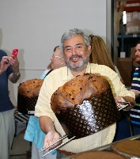In **Veneto** in questi giorni con la sua scuola di cucina, il figlio di **Marcella Hazan** ha fatto visita alla Loison con i suo allievi: tutti pazzi per il vero Panettone artigianale. E dopo la Loison, visite verso le migliori eccellenze enogastronomico venete

[**A tavola con le Stelle del Nordest, la crema di Panettone e gli amici Loison**](http://press.loison.com/news//497/)

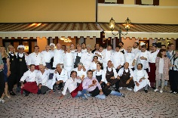Sold out al tradizionale appuntamento che ha chiamato a raccolta chef stellati e blasonati dal Triveneto: tra i partecipanti **Paolo Favaretto** con il suo divino Baccalà e **Peter Brunel** che ha proposto il suo Riso, acqua di cappuccio e mela, uova di trota e Polvere di Panettone Loison

[**Serata con un Sogno: cuore e gusto Loison**](http://press.loison.com/news//471/#_blank)

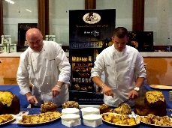Alla Cantina Fasoli di Colognola ai Colli settima edizione della serata di beneficenza “**Serata con un Sogno**”. Puntuali le dolcezze Loison: Veneziane, Panettoni al fico calabrese e biscottini al burro per oltre 350 amici ospiti. Perché dolce è la vita se doniamo un po' di gusto per gli altri

[**Parata di chef a Bolzano: Loison spopola con la crema di Panettone**](http://press.loison.com/news//469/#_blank)

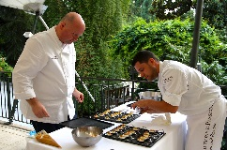All’evento “**La luna tra le stelle**”, lunedì 26 presenti anche chef amici come Herbert Hintner e Andrea Fenoglio: tutti pazzi per la crema Loison, un modo nuovo e versatile di mangiare il Panettone tutto l’anno

Ecco inoltre una piccola carrellata della nostra ultima **Rassegna Stampa**:

* [Come ottenere successo sul mercato? Il caso Loison all’università di Vicenza](http://www.italiaatavola.net/articolo.aspx?id=34321#_blank) - **Italia a Tavola**
* [A Cibus le delizie e le novità del Veneto](http://corrieredelveneto.corriere.it/veneziamestre/notizie/vino_e_cucina/2014/6-maggio-2014/a-cibus-delizie-novita-veneto-223179056630.shtml#_blank) **- Corriere del Veneto**
* [Voci di piccola impresa: le idee anticrisi di Loison](http://www.radio24.ilsole24ore.com/player.php?channel=2&idpuntata=gSLAAhy5f&date=2014-05-04&idprogramma=voci-impresa#_blank) - **Radio 24** - Voci di impresa (podcast)
* [Eccellenze vicentine - Dario Loison, pasticcere artigiano](http://notitiae.jsk.it/user_attach/9/536c9dd9529e3.png#_blank) - **Il Gazzettino**
* [La colomba pasquale antico simbolo di pace](http://notitiae.jsk.it/user_attach/9/5351428d44f91.jpg#_blank) - **L'Adige** – Pantagruel
* [Loison, l'imprenditore dell'artigianalità](http://www.piaceridellavita.com/pdv-club/aziende/1268-loison.html#_blank) - **Piaceri della vita**
* [Loison batte la crisi col panettone salato](http://www.liberoquotidiano.it/news/11590903/Loison-batte-la-crisi-col-panettone.html#_blank) - **Libero** - Liberomercato
* [Loison, grazie ad Internet metà del fatturato con l'export](http://www.repubblica.it/economia/rapporti/impresa-digitale/marketing-multicanale/2014/04/03/news/loison_grazie_ad_internet_met_del_fatturato_con_l_export-82652663/#_blank) – **Repubblica** - Economia & Finanza

Enjoy!

**Press Info:**

press@loison.com

Eleonora Pontello +39 0444 557844

Giulia Marruccelli +39 347 0452739

Dario Loison +39 348 4106615

www.loison.com - press.loison.com

www.insolitopanettone.com  
[](http://www.facebook.com/loison.panettone)  [](https://www.youtube.com/user/loisonpasticceri)  [](http://pinterest.com/loisonpasticcer/)  [](https://it.foursquare.com/v/4d49760819ab2d434b4caa95)  [](https://plus.google.com/108878538706457230755/posts)  [](http://twitter.com/loisonpanettone)  [](http://www.linkedin.com/companies/loison-pasticceri-dal-1938)